|  |  |  |  |  |
| --- | --- | --- | --- | --- |
|  | Организация Объединенных Наций | | ECE/TRANS/WP.29/GRBP/2022/12 | |
| _unlogo | | **Экономический  и Социальный Совет** | | Distr.: General  15 June 2022  Russian  Original: English |

**Европейская экономическая комиссия**

Комитет по внутреннему транспорту

**Всемирный форум для согласования правил   
в области транспортных средств**

**Рабочая группа по вопросам шума и шин**

**Семьдесят шестая сессия**

Женева, 5–7 сентября 2022 года

Пункт 4 с) предварительной повестки дня

**Шины: Правила № 117 ООН (сопротивление шин качению,   
шум, издаваемый шинами при качении, и их сцепление   
на мокрой поверхности)**

**Предложение по поправкам серии 04 к Правилам № 117 ООН**

**Представлено экспертами от Европейской комиссии**[[1]](#footnote-1)\*

Воспроизведенный ниже текст был подготовлен экспертами от Европейской комиссии. Изменения к существующему тексту Правил ООН выделены жирным шрифтом в случае новых положений или зачеркиванием в случае исключенных элементов; кроме того, они указаны в сопоставлении с документом ECE/TRANS/ WP.29/2022/83 — предложением по поправкам серии 03 к Правилам № 117 ООН, — который, как ожидается, будет принят на сессии Всемирного форума для согласования правил в области транспортных средств (WP.29) в июне 2022 года.

**I.** **Предложение**

*Пункт 1.1.7* изменить следующим образом:

«1.1.7 шинам, предназначенным только для установки на транспортных средствах, впервые зарегистрированных до 1 октября ~~1990~~**2000** года;».

*Пункт 4.3.1* изменить следующим образом:

«4.3.1 В случае если официальное утверждение шины на основании настоящих Правил предоставлено органом по официальному утверждению типа, который предоставил официальное утверждение на основании Правил № 30 или № 54, знак официального утверждения на основании Правил № 30 или № 54 может быть совмещен с указанием применимой серии поправок, в силу которой шина была официально утверждена на основании Правил № 117, в виде двух цифр (например, цифр “0~~3~~**4**”, свидетельствующих о том, что официальное утверждение на основании Правил № 117 было предоставлено в силу поправок серии 0~~3~~**4**) и индексов согласно пункту 5.2.2 с использованием дополнительного знака “+”, приведенного в добавлении 3 к приложению 2 к настоящим Правилам, например “0236378 + 0~~3~~**4**S2W**2**R~~2~~**3**В”».

*Пункт 5.2.2* изменить следующим образом:

«5.2.2 В карточке сообщения, упомянутой в пункте 5.3 ниже, для указания конкретных параметров эффективности в соответствии с Правилами № 117 используют следующие индексы:

S для указания дополнительного соответствия требованиям о звуке, издаваемом шинами при качении;

W для указания дополнительного соответствия требованиям о сцеплении на мокрой поверхности шин в новом состоянии;

R для указания дополнительного соответствия требованиям о сопротивлении качению шин;

B для указания дополнительного соответствия требованиям о сцеплении на мокрой поверхности шин в изношенном состоянии.

~~Буквы~~ **Буква** S ~~и R~~ ~~будут~~ **будет** сопровождаться индексом “2” для обозначения соответствия стадии 2~~,~~**;** **с учетом же того, что для характеристик сцепления на мокрой поверхности шин в новом состоянии и для сопротивления качению в пунктах 6.2 и 6.3 ниже определены по две стадии, буква W будет сопровождаться либо индексом “1” для обозначения соответствия стадии 1, либо индексом “2” в случае соответствия стадии 2, а буква R будет сопровождаться либо индексом “2” для обозначения соответствия стадии 2, либо индексом “3” в случае соответствия стадии 3**».

*Пункт 5.3.1.2* изменить следующим образом:

«5.3.1.2 Перед индексом(ами), предусмотренным(ыми) в пункте 5.2.2 выше, проставляют две цифры, которые указывают серию поправок к предписаниям о характеристиках шин для Правил № 117, например 0~~3~~**4**S2 — для поправок серии ~~03~~**04**, касающихся звука, издаваемого шиной при качении, на стадии 2, или 0~~3~~**4**S2W**2**R~~2~~**3B** — для поправок серии ~~03~~**04**, касающихся звука, издаваемого шиной при качении, на стадии 2, сцепления на мокрой поверхности шины в новом состоянии **на стадии 2** ~~и~~**,** сопротивления качению на стадии ~~2~~**3 и сцепления на мокрой поверхности шины в изношенном состоянии**».

*Пункт 5.4.3* изменить следующим образом:

«5.4.3 индекса(ов) и указания соответствующей серии поправок, если таковые приняты, как это определено в карточке сообщения.

Могут быть использованы один из индексов, перечисленных ниже, или любая их комбинация.

|  |  |
| --- | --- |
| S2 | уровень звука, издаваемого при качении, на стадии 2 |
| W**1** | эффективность сцепления на мокрой поверхности в новом состоянии **на стадии** 1 |
| **W2** | **эффективность сцепления на мокрой поверхности в новом состоянии на стадии 2** |
| R2 | уровень сопротивления качению на стадии 2 |
| **R3** | **уровень сопротивления качению на стадии 3** |
| B | эффективность сцепления на мокрой поверхности шин в изношенном состоянии |

Эти индексы проставляют справа от номера официального утверждения или под ним, если он является частью первоначального официального утверждения.

Если официальное утверждение распространяется после предоставления официальных утверждений на основании Правил № 30 или № 54, то перед индексом или любой комбинацией индексов проставляют дополнительный знак “+” и серию поправок к Правилам № 117, указывающие на распространение официального утверждения.

Если официальное утверждение распространяется после предоставления первоначального официального утверждения на основании Правил № 117, то между индексом или любой комбинацией индексов первоначального официального утверждения и добавленным индексом или любой комбинацией индексов проставляют дополнительный   
знак “+”, указывающий на распространение официального утверждения».

*Пункт 6.2.1* изменить следующим образом:

«6.2.1 В случае шин класса С1, проходящих испытание в соответствии с любой из процедур, предусмотренных в части А) приложения 5 к настоящим Правилам, шина должна отвечать следующим требованиям:

|  |  |  |  |  |  |  |
| --- | --- | --- | --- | --- | --- | --- |
| ***Стадия 1*** | | | | | | |
| *Категория использования* |  | | | *Коэффициент сцепления  на мокрой поверхности (G)* | | |
| Обычная шина | | | | ≥1,1 | | |
| Зимняя шина |  | | | ≥1,1 | | |
| “Зимняя шина для использования в тяжелых снежных условиях” с индексом категории скорости (“R” и выше, включая “Н”), указывающим максимальную допустимую скорость, превышающую 160 км/ч | | | ≥1,0 | | |
|  | “Зимняя шина для использования в тяжелых снежных условиях” с индексом категории скорости (“Q” или ниже, исключая “Н”), указывающим максимальную допустимую скорость, не превышающую 160 км/ч | | | ≥0,9 | | |
| Шина специального назначения | | | | Не определен | | |
| ***Стадия 2*** | | | | | |
| ***Категория использования*** | |  | | | ***Коэффициент сцепления  на мокрой поверхности (G)*** |
| **Обычная шина** | | | | | **≥1,2** |
| **Зимняя шина** | |  | | | **≥1,2** |
| **Зимняя шина для использования в тяжелых снежных условиях** | **Индекс категории скорости (**“**R**” **и выше, включая** “**Н**”**), указывающий максимальную допустимую скорость, превышающую 160 км/ч** | | **≥1,1** |
| **Индекс категории скорости (**“**Q**” **и ниже, исключая** “**Н**”**), указывающий максимальную допустимую скорость, не превышающую 160 км/ч** | | **≥1,0** |
| **Ледовая шина** | | **≥1,0** |
| **Шина специального назначения** | | | | | **≥1,1** |

».

*Пункт 6.2.2* изменить следующим образом:

«6.2.2 В случае шин класса С2, проходящих испытание в соответствии с любой из процедур, предусмотренных в части В) приложения 5 к настоящим Правилам, шина должна отвечать следующим требованиям:

|  |  |  |  |
| --- | --- | --- | --- |
| ***Стадия 1*** | | | |
| *Категория использования* |  | *Коэффициент сцепления  на мокрой поверхности (G)* | |
| *Прочие* | *Тяговые шины* |
| Обычная шина | | ≥0,95 | ≥0,85 |
| Зимняя шина |  | ≥0,95 | ≥0,85 |
| Зимняя шина для использования в тяжелых снежных условиях | ≥0,85 | ≥0,85 |
| Шина специального назначения | | ≥0,85 | ≥0,85 |

|  |  |  |  |
| --- | --- | --- | --- |
| ***Стадия 2*** | | | |
| ***Категория использования*** |  | ***Коэффициент сцепления на мокрой поверхности (G)*** | |
| ***Прочие*** | ***Тяговые шины*** |
| **Обычная шина** | | **≥1,10** | **≥1,00** |
| **Зимняя шина** |  | **≥1,10** | **≥1,00** |
| **Зимняя шина для использования в тяжелых снежных условиях** | **≥1,00** | **≥1,00** |
| **Шина специального назначения** | | **≥1,00** | **≥1,00** |

».

*Пункт 6.2.3* изменить следующим образом:

«6.2.3 В случае шин класса С3, проходящих испытание в соответствии с любой из процедур, предусмотренных в части В) приложения 5 к настоящим Правилам, шина должна отвечать следующим требованиям:

|  |  |  |  |
| --- | --- | --- | --- |
| ***Стадия 1*** | | | |
| *Категория использования* |  | *Коэффициент сцепления  на мокрой поверхности (G)* | |
| *Прочие* | *Тяговые шины* |
| Обычная шина | | ≥0,80 | ≥0,65 |
| Зимняя шина |  | ≥0,65 | ≥0,65 |
| Зимняя шина для использования в тяжелых снежных условиях | ≥0,65 | ≥0,65 |
| Шина специального назначения | | ≥0,65 | ≥0,65 |

|  |  |  |  |
| --- | --- | --- | --- |
| ***Стадия 2*** | | | |
| ***Категория использования*** |  | ***Коэффициент сцепления  на мокрой поверхности (G)*** | |
| ***Прочие*** | ***Тяговые шины*** |
| **Обычная шина** | | **≥0,95** | **≥0,80** |
| **Зимняя шина** |  | **≥0,80** | **≥0,80** |
| **Зимняя шина для использования в тяжелых снежных условиях** | **≥0,80** | **≥0,80** |
| **Шина специального назначения** | | **≥0,80** | **≥0,80** |

».

*Пункт 6.3* изменить следующим образом:

«6.3 Предельные значения коэффициента сопротивления качению **(Cr)**, измеренные в соответствии с методом, описанным в приложении 6 к настоящим Правилам.

~~Максимальные значения для стадии 2~~ **Максимальное значение** коэффициента сопротивления качению не ~~должны~~ **должно** превышать ~~следующих~~ **указанных ниже** значений (значение, выраженное в Н/кН, эквивалентно значению, выраженному в кг/т):

| ***Стадия 2*** | |
| --- | --- |
| *Класс шины* | *Максимальное значение* ***Cr*** *(Н/кН)* |
| C1 | 10,5 |
| C2 | 9,0 |
| C3 | 6,5 |
| В случае “зимних шин для использования в тяжелых снежных условиях” предельные значения увеличивают на 1 Н/кН. | |

|  |  |  |  |  |
| --- | --- | --- | --- | --- |
| ***Стадия 3*** | | | | |
| ***Класс шины*** | | | | ***Максимальное значение Cr (Н/кН)*** |
| **C1** | **Индекс несущей способности <87** | | | **10,0** |
| **Индекс несущей способности ≥87** | **Шины, за исключением шин, пригодных для эксплуатации в спущенном состоянии,  или шин с расширенной мобильностью** |  | **9,0** |
| **Шины с номинальным отношением высоты профиля к его ширине ≤40 и пригодные для скоростей  ≥300 км/ч** | **10,0** |
| **Шины, пригодные для эксплуатации в спущенном состоянии, или шины с расширенной мобильностью** | | **10,0** |
| **Шины специального назначения** | | | **10,0** |
| **C2** | **Шины, кроме тяговых шин** | | | **8,5** |
| **Тяговые шины** | | | **9,0** |
| **C3** | **Шины, кроме шин с маркировкой “C”, “CP” или “LT”** | | | **6,0** |
| **Шины с маркировкой “C” или “CP”, которая наносится после обозначения размера шины,  или с маркировкой “LT”, которая наносится перед обозначением размера шины либо после него, или с маркировкой “LT”, которая наносится после эксплуатационного описания** | | | **6,5** |
| **В случае “зимних шин для использования в тяжелых снежных условиях” предельные значения увеличивают на 1 Н/кН**». | | | | |

*Пункт 6.5* изменить следующим образом:

«6.5 Для классификации в качестве “зимней шины для использования в тяжелых снежных условиях” шина должна удовлетворять эксплуатационным требованиям, указанным в пункте ~~6.4.1~~**6.5.1** ниже. Шина должна отвечать этим требованиям с учетом метода испытания, указанного в приложении 7, при котором:

a) среднее значение полного замедления (“mfdd”) при испытании на торможение,

b) или, в качестве альтернативного варианта, среднее тяговое усилие при испытании тяги,

c) или, в качестве альтернативного варианта, среднее ускорение при испытании на ускорение

потенциальной шины сравнивают с соответствующим показателем стандартной эталонной испытательной шины (СЭИШ).

Относительную эффективность указывают коэффициентом сцепления с заснеженным дорожным покрытием».

*Пункт 6.7* изменить следующим образом:

«6.7 Для классификации в качестве “шины специального назначения” шина должна иметь блоковый рисунок протектора, в котором блоки крупнее и расставлены шире, чем в обычных шинах, а также иметь следующие характеристики:

для шин класса C1: глубина рисунка протектора ≥~~11~~ **9** мм и коэффициент пустотности ≥~~35~~ **30**%,

для шин класса C2: глубина рисунка протектора ≥11 мм и коэффициент пустотности ≥35 %,

для шин класса C3: глубина рисунка протектора ≥16 мм и коэффициент пустотности ≥35 %».

*Пункт 12 и его подпункты* изменить следующим образом:

«**12.** **Переходные положения**

12.1 Начиная с официальной даты вступления в силу поправок серии 0~~3~~**4** ни одна из Договаривающихся сторон, применяющих настоящие Правила, не отказывает в предоставлении или признании официальных утверждений типа на основании настоящих Правил с внесенными в них поправками серии 0~~3~~**4**.

~~12.2~~ ~~Договаривающиеся стороны, применяющие настоящие Правила, продолжают признавать официальные утверждения типа и распространять официальные утверждения на шины классов С2 и С3, которые не затронуты изменениями технических требований относительно сцепления на мокрых поверхностях шин класса С1 в изношенном состоянии, внесенными на основании поправок серии 03, на основании поправок серии 02 к настоящим Правилам.~~

12.~~3~~**2** Начиная с 7 июля 2024 года Договаривающиеся стороны, применяющие настоящие Правила, не обязаны признавать официальные утверждения типа ~~шин класса С1~~ на основании **любой предыдущей серии** поправок ~~серии 02~~, впервые предоставленные после 7 июля 2024 года.

**12.3** **Начиная с 7 июля 2024 года Договаривающиеся стороны, применяющие настоящие Правила, не обязаны признавать официальные утверждения типа на основании поправок серии 04 к настоящим Правилам, впервые предоставленные** **после 7 июля 2024 года, если не соблюдаются требования в отношении сцепления на мокрой поверхности в новом состоянии на стадии 2, изложенные в пункте 6.2, и требования в отношении сопротивления качению на стадии 3, изложенные в пункте 6.3.**

12.4 До ~~7~~ **6** июля 2026 года Договаривающиеся стороны, применяющие настоящие Правила, признают официальные утверждения типа ~~шин класса С1~~ на основании **любой предыдущей серии** поправок ~~серии 02~~, впервые предоставленные до 7 июля 2024 года.

12.5 Начиная с 7 июля 2026 года Договаривающиеся стороны, применяющие настоящие Правила, не обязаны признавать официальные утверждения типа ~~шин класса С1~~, предоставленные на основании **любой предыдущей серии** поправок ~~серии 02~~ к настоящим Правилам.

**12.6** **До указанных ниже дат Договаривающиеся стороны, применяющие настоящие Правила, признают официальные утверждения типа на основании поправок серии 04 к настоящим Правилам, впервые предоставленные** **до 7 июля 2024 года, если не соблюдаются требования в отношении сцепления на мокрой поверхности в новом состоянии на стадии 2, изложенные в пункте 6.2, и требования в отношении сопротивления качению на стадии 3, изложенные в пункте 6.3.**

| ***Класс шины*** | ***Дата*** |
| --- | --- |
| **C1** | **6 июля 2026 года** |
| **C2 и C3** | **31 августа 2028 года** |

**12.7** **Начиная с указанных ниже дат Договаривающиеся стороны, применяющие настоящие Правила, не обязаны признавать официальные утверждения типа, предоставленные** **на основании поправок серии 04 к настоящим Правилам, если не соблюдаются требования в отношении сцепления на мокрой поверхности в новом состоянии на стадии 2, изложенные в пункте 6.2, и требования в отношении сопротивления качению на стадии 3, изложенные в пункте 6.3.**

| ***Класс шины*** | ***Дата*** |
| --- | --- |
| **C1** | **7 июля 2026 года** |
| **C2 и C3** | **1 сентября 2028 года** |

12.~~6~~**8** Договаривающиеся стороны, применяющие настоящие Правила, могут предоставлять официальные утверждения типа на основании любой предыдущей серии поправок к настоящим Правилам.

12.~~6~~**8**.1 Договаривающиеся стороны, применяющие настоящие Правила, продолжают предоставлять распространения существующих официальных утверждений на основании любой предыдущей серии поправок к настоящим Правилам.

12.~~7~~**9** До 1 сентября 2024 года Договаривающиеся стороны, применяющие настоящие Правила, могут продолжать предоставлять официальные утверждения типа на основании поправок серии 0~~3~~**4** к настоящим Правилам на основе процедур испытания для измерения эффективности шины на снегу, описанных в приложении 7 к настоящим Правилам, с использованием СЭИШ14 в качестве эталонной шины[[2]](#footnote-2)).

12.~~8~~**10** До 1 сентября 2024 года Договаривающиеся стороны, применяющие настоящие Правила, могут продолжать предоставлять официальные утверждения типа на основании поправок серии 0~~3~~**4** к настоящим Правилам на основе процедур испытания для измерения эффективности сцепления шин в новом состоянии на мокрой поверхности, описанных в приложении 5 к настоящим Правилам, без учета положений, введенных после дополнения 12 к поправкам серии 02».

*Приложение 1, пункт 8* изменить следующим образом:

«8. Утвержденные характеристики: уровень звука, издаваемого при качении на стадии 2, эффективность сцепления шин в новом состоянии на мокрой поверхности **на (стадии 1/стадии 2)2**, уровень сопротивления качению на **(**стадии 2**/стадии 3)2**, эффективность сцепления шин в изношенном состоянии на мокрой поверхности».

*Приложение 2* изменить следующим образом:

«Приложение 2 — Добавление 1

Примеры отдельных знаков официального утверждения в соответствии с Правилами № 117

Пример 1

мм

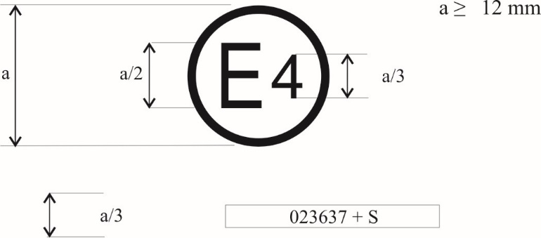

**0~~3~~412345 S2**

Приведенный выше знак официального утверждения, проставленный на пневматической шине, указывает, что данная шина была официально утверждена в Нидерландах (E4) на основании Правил № 117 (обозначена только индексом “S2” (звук, издаваемый при качении, на стадии 2)) под номером официального утверждения 0~~3~~**4**12345. Первые две цифры номера официального утверждения (0~~3~~**4**) указывают, что официальное утверждение было предоставлено в соответствии с требованиями поправок серии 0~~3~~**4** к настоящим Правилам.

Пример 2

мм

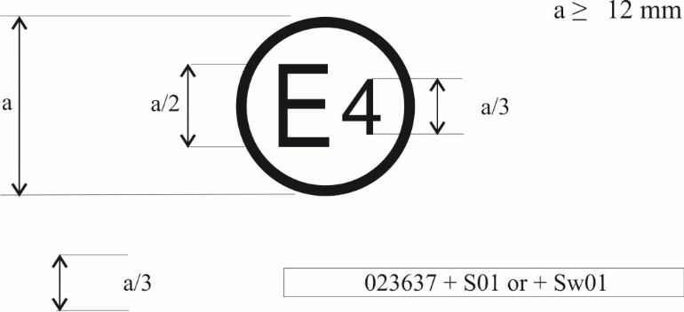

**0~~3~~412345 S2W2R3B**

Приведенный выше знак официального утверждения указывает, что данная шина была официально утверждена в Нидерландах (Е4) на основании Правил № 117 (обозначена индексами “S2” (звук, издаваемый при качении, на стадии 2), “W**2**” (сцепление шин в новом состоянии на мокрой поверхности **на стадии 2**)**,** ~~и~~ “R~~2~~**3**” (сопротивление качению на стадии ~~2~~**3**) и “В” (сцепление шин в изношенном состоянии на мокрой поверхности)) под номером официального утверждения 0~~3~~**4**12345. Первые две цифры номера официального утверждения (0~~3~~**4**) указывают, что официальное утверждение было предоставлено в соответствии с требованиями поправок серии 0~~3~~**4** к настоящим Правилам».

Приложение 2 — Добавление 2

Официальное утверждение на основании Правил № 117, совпадающее с официальным утверждением на основании Правил № 30 или № 54[[3]](#footnote-3)1

Пример 1

мм

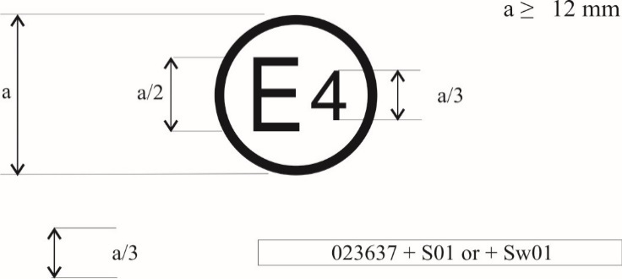

**a/3** **0~~3~~412345 S2 0236378**

Приведенный выше знак официального утверждения указывает, что данная шина была официально утверждена в Нидерландах (Е 4) на основании Правил № 117 (обозначена индексом ‘S2” (звук, издаваемый при качении, на стадии 2)) под номером официального утверждения 0~~3~~**4**12345 и на основании Правил № 30 под номером официального утверждения 0236378. Первые две цифры номеров официального утверждения (“0~~3~~**4**” и “02”) указывают, что официальное утверждение на основании Правил № 117 ООН было предоставлено в соответствии с поправками серии 0~~3~~**4**, а официальное утверждение на основании Правил № 30 ООН — в соответствии с поправками серии 02.

Пример 2

мм

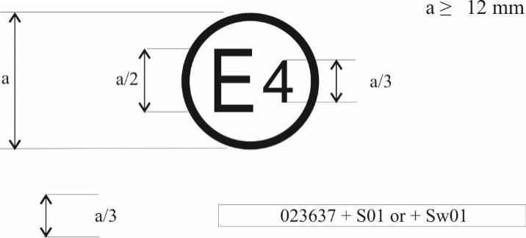

**0~~3~~412345 S2W2R~~2~~3B 0236378**

**или**

**0~~3~~412345 S2W2R~~2~~3B**

**0236378**

Приведенный выше знак официального утверждения указывает, что данная шина была официально утверждена в Нидерландах (Е 4) на основании Правил № 117 (обозначена индексом “S2W**2**R~~2~~**3**B” (звук, издаваемый при качении, на стадии 2, сцепление шин в новом состоянии на мокрой поверхности **на стадии 2**, сопротивление качению на стадии ~~2~~**3** и сцепление шин в изношенном состоянии на мокрой поверхности)) под номером официального утверждения 0~~3~~**4**12345 и на основании Правил № 30 ООН под номером официального утверждения 0236378. Первые две цифры номеров официального утверждения (“0~~3~~**4**” и “02”) указывают, что официальное утверждение на основании Правил № 117 ООН было предоставлено в соответствии с поправками серии 0~~3~~**4**, а официальное утверждение на основании Правил № 30 ООН — в соответствии с поправками серии 02.

Пример 3

мм

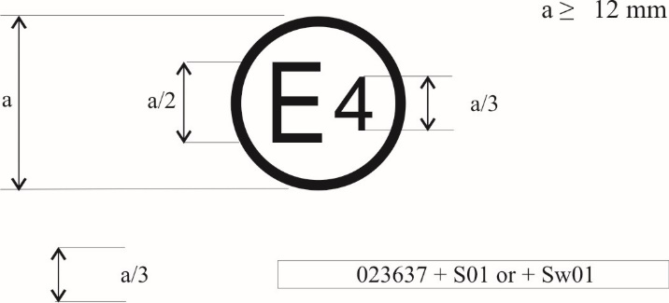

**a/3** **0**~~3~~**412345 S2W2R**~~2~~**3 0065432**

Приведенный выше знак официального утверждения указывает, что данная шина была официально утверждена в Нидерландах (Е4) на основании Правил № 117 ООН (обозначена индексом “S2W**2**R~~2~~**3**” (звук, издаваемый при качении, на стадии 2, сцепление шин в новом состоянии на мокрой поверхности **на стадии 2** и сопротивление качению на стадии ~~2~~**3**)) под номером официального утверждения 0~~3~~**4**12345 и на основании Правил № 54 ООН под номером официального утверждения 0065432. Первые две цифры номеров официального утверждения (“0~~3~~**4**” и “00”) указывают, что официальное утверждение на основании Правил № 117 ООН было предоставлено в соответствии с поправками серии 0~~3~~**4**, а официальное утверждение на основании Правил № 54 ООН — в соответствии с их первоначальным вариантом.

Приложение 2 — Добавление 3

Сочетания маркировок официальных утверждений, предоставленных на основании Правил № 117, № 30 или № 54 ООН[[4]](#footnote-4)2

Пример 1

мм

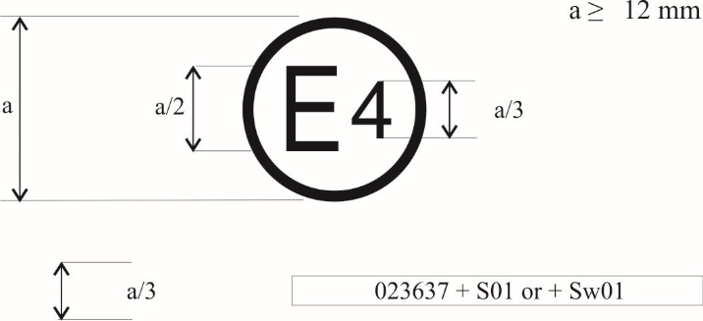

**a/3** **0236378 + 0~~3~~4S2**

Приведенный выше знак официального утверждения указывает, что данная шина официально утверждена в Нидерландах (Е4) на основании Правил № 30 ООН в соответствии с поправками серии 02 (как указано первыми двумя цифрами номера официального утверждения “02”) под номером официального утверждения 0236378. На нее также нанесено обозначение “+ 0~~3~~**4**S2”, которое указывает, что шина была также официально утверждена на основании Правил № 117 ООН (с поправками серии 0~~3~~**4**) в отношении "S" (звука, издаваемого при качении, на стадии 2).

Пример 2

мм

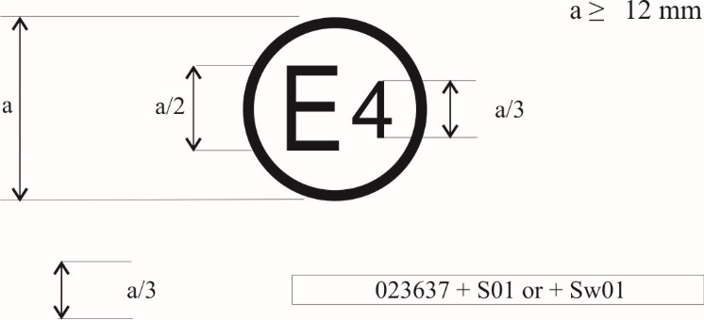

|  |  |  |
| --- | --- | --- |
|  | **0236378 + 0**~~3~~**4S2W2R3B** |  |

Приведенный выше знак официального утверждения указывает, что данная шина официально утверждена в Нидерландах (Е4) на основании Правил № 30 ООН в соответствии с поправками серии 02 (как указано первыми двумя цифрами номера официального утверждения “02”) под номером официального утверждения 0236378. Она также обозначена индексом “+ 0~~3~~**4**S2W**2**R~~2~~**3**B”, который указывает, что данная шина была официально утверждена также на основании Правил № 117 ООН (с поправками серии 0~~3~~**4**) в отношении “S” (звука, издаваемого при качении, на стадии 2), “W” (сцепления шин в новом состоянии на мокрой поверхности **на стадии 2**), “R” (сопротивления качению на стадии ~~2~~**3**) и “В” (сцепления шин в изношенном состоянии на мокрой поверхности).

Приложение 2 — Добавление 4

Распространения с целью объединения официальных утверждений, предоставленных на основании   
Правил № 117 ООН

Пример 1

мм

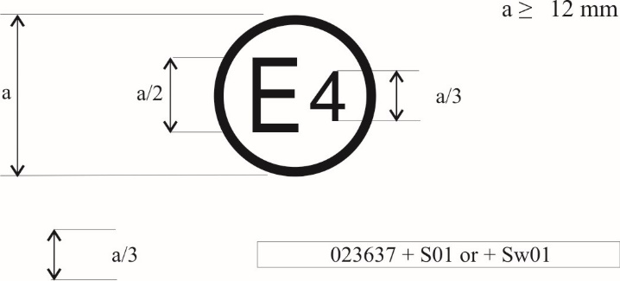

**a/3** **0212345 S2WR2 + 0**~~3~~**4B**

Приведенный выше знак официального утверждения указывает, что данная шина первоначально была официально утверждена в Нидерландах (Е4) на основании Правил № 117 ООН и поправок серии 02 под номером официального утверждения 0212345. Маркировка дополнена обозначением “S2WR2”, содержащим элементы “S” (звук, издаваемый при качении, на стадии 2), “W” (сцепление шин в новом состоянии на мокрой поверхности) и “R” (сопротивление качению на стадии 2). Индекс “0~~3~~**4**B”, которому предшествует “+”, указывает, что официальное утверждение было распространено на основании Правил № 117 ООН и поправок серии 0~~3~~**4** в отношении сцепления шин в изношенном состоянии на мокрой поверхности на основе отдельного свидетельства».

*Приложение 5, часть А), пункт 3.3* изменить следующим образом:

«3.3 Атмосферные условия

Ветер не должен влиять на процесс увлажнения поверхности (допускается установка ветрозащиты).

Температура мокрой поверхности и температура окружающего воздуха должны составлять:

|  |  |  |  |
| --- | --- | --- | --- |
| *Категория использования* | | *Температура мокрой поверхности* | *Температура окружающего воздуха* |
| Обычная шина | | 12 °C – 35 °C | 12 °C – 40 °C |
| Зимняя шина | | 5 °C – 35 °C | 5 °C – 40 °C |
|  | Зимняя шина для использования в тяжелых снежных условиях | 5 °C – 20 °C | 5 °C – 20 °C |
| Шина специального назначения | | ~~Не применимо~~  **5 °C – 35 °C** | ~~Не применимо~~  **5 °C – 40 °C** |

Кроме того, температура мокрой поверхности не должна изменяться в ходе испытания более чем на 10 °C.

Температура окружающего воздуха должна оставаться близкой к температуре мокрой поверхности; разница между температурой окружающего воздуха и температурой мокрой поверхности должна составлять менее 10 °C».

*Приложение 5, часть А), таблицу 2* изменить следующим образом:

«Таблица 2

| *Категория использования* | | *ϑ0*  *(°C)* | *a* | *b*  *(°C−1)* | *c*  *(°C−2)* | | *d*  *(мм−1)* |
| --- | --- | --- | --- | --- | --- | --- | --- |
| Обычная шина | | 20 | +0,99382 | +0,00269 | –0,00028 | | –0,02472 |
| Зимняя шина | | 15 | +0,92654 | –0,00121 | –0,00007 | | –0,04279 |
|  | Зимняя шина для использования в тяжелых снежных условиях | 10 | +0,72029 | –0,00539 | +0,00022 | | –0,03037 |
| **Шина специального назначения** | | ~~Не определена~~ | | | | | |
|  | | **15** | **+0,92654** | –**0,00121** | | –**0,00007** | –**0,04279** |

».

*Приложение 5, часть А), таблицу 4* изменить следующим образом:

«Таблица 4

| *Категория использования* | | | *ϑ0*  *(°C)* | *a* | *b*  *(°C−1)* | *c*  *(°C−2)* | | *d*  *(мм−1)* |
| --- | --- | --- | --- | --- | --- | --- | --- | --- |
| Обычная шина | | | 20 | +0,99757 | +0,00251 | –0,00028 | | +0,07759 |
| Зимняя шина | | | 15 | +0,87084 | –0,00025 | +0,00004 | | –0,01635 |
|  | Зимняя шина для использования в тяжелых снежных условиях | | 10 | +0,67929 | +0,00115 | –0,00005 | | +0,03963 |
| **Шина специального назначения** | | | ~~Не определена~~ | | | | | |
|  | |  | **15** | **+0,87084** | –**0,00025** | **+0,00004** | –**0,01635** | |

».

II. Обоснование

1. В контексте предпринимаемых глобальных действий по борьбе с изменением климата в соответствии с Целями устойчивого развития Организации Объединенных Наций[[5]](#footnote-5)3 и с конкретной ссылкой на Цель 13 (Борьба с изменением климата), а также в подкрепление согласованных действий по содействию международным перевозкам при обеспечении повышения их безопасности и улучшения их экологических показателей Европейская комиссия призывает к совершенствованию нормативной базы в отношении топливной эффективности и характеристик безопасности шин.

2. В части сопротивления качению введение более жестких ограничений может способствовать дальнейшему снижению уровня выбросов CO2 и/или увеличению запаса хода аккумуляторных электромобилей. Это может содействовать борьбе с изменением климата в соответствии с целями Парижского соглашения. Согласно исследованиям характеристик автомобильных шин (84 % от общего объема проданных шин), представляется возможным практически 15-процентное   
увеличение степени жесткости ограничений. Для автомобилей-фургонов (9 % от объема проданных шин) этот порог может составлять до 5 %, а для грузовых автомобилей (7 % от объема проданных шин) — до 8 % (см. неофициальный документ GRBP-73-22).

3. Что касается сцепления на мокрой поверхности, то введение на новой стадии более жестких ограничений может способствовать снижению аварийности на дорогах. Это важно для достижения цели «Нулевой концепции» в условиях, когда среднее количество транспортных средств (включая аккумуляторные электромобили и автомобили спортивно-хозяйственного назначения, они же внедорожники) неуклонно увеличивается. Согласно исследованиям, степень жесткости существующих ограничений для новых шин в случае легковых автомобилей может быть повышена на 10 %, автомобилей-фургонов — на 15 % и грузовых автомобилей — до 23 % (см. неофициальный документ GRBP-73-22).

4. Ожидаемые результаты воздействия описаны ниже.

a) Повышение предельных показателей эффективности сцепления на мокрой поверхности для шин в новом состоянии на 10–20 % в зависимости от категории шин:

* содействие достижению цели ООН по обеспечению нулевого уровня смертности на дорогах;
* стимулирование максимального полного использования ресурса шин.

b) Улучшение показателей сопротивления качению шин на 5–15 % в зависимости от категории шин:

* будет относиться ко всему автопарку и внедряться в более сжатые сроки, причем любые положения, касающиеся новых автомобилей, повлекут за собой постепенное изъятие с рынка шин с наихудшими показателями сопротивления качению. Так, в случае 27 государств — членов ЕС замена шин довольно быстро приведет к сокращению выбросов CO2, эквивалентному выводу из эксплуатации около 1 млн автомобилей.

5. Дату в пункте 1.1.7 предлагается исправить на 1 октября 2000 года, в порядке охвата шин, устанавливаемых на ретроавтомобили, учитывая предыдущие изменения, уже внесенные ранее, а именно:

a) в поправках серии 02, принятых в июне 2010 года и вступивших в силу в январе 2011 года, была указана дата 1 октября 1990 года;

b) в Директиве 2001/43/EC, посредством которой были введены предельные уровни шума на стадии 1 в государствах — членах ЕС и которая вступила в силу в августе 2001 года, была указана дата 1 октября 1980 года.

6. С учетом неофициального документа GRBP-75-30 неофициальная рабочая группа по характеристикам сцепления на мокрой поверхности для шин в изношенном состоянии (НРГ по СМИШ) подготовила пересмотренное определение шины специального назначения С1 и сочла, что этот класс шин диктует необходимость в отдельном тематическом блоке по сцеплению на мокрой поверхности для шин в изношенном состоянии. Поскольку для пересмотренной категории шин специального назначения (C1) требования к сцеплению на мокрой поверхности в новом состоянии определены не были, эти требования предлагается сформулировать таким образом, чтобы они соответствовали требованиям к сцеплению на мокрой поверхности в изношенном состоянии. Доля шин C1, соответствующих предлагаемому новому определению шин специального назначения, по оценкам, составляет около 0,6 % от общего объема рынка.

1. \* В соответствии с программой работы Комитета по внутреннему транспорту на 2022 год, изложенной в предлагаемом бюджете по программам на 2022 год (A/76/6 (разд. 20), п. 20.76), Всемирный форум будет разрабатывать, согласовывать и обновлять правила ООН в целях улучшения характеристик транспортных средств. Настоящий документ представлен в соответствии с этим мандатом. [↑](#footnote-ref-1)
2. ) СЭИШ14 можно будет получать у поставщика до конца октября 2021 года. [↑](#footnote-ref-2)
3. 1 Официальные утверждения на основании Правил № 117 шин, подпадающих под область применения Правил № 54, в настоящее время не включают требование, касающееся сцепления шин в изношенном состоянии на мокрой поверхности. [↑](#footnote-ref-3)
4. 2 Официальные утверждения на основании Правил № 117 шин, подпадающих под область применения Правил № 54, в настоящее время не включают требование, касающееся сцепления шин в изношенном состоянии на мокрой поверхности. [↑](#footnote-ref-4)
5. 3 Ссылка на документ «Цели устойчивого развития ООН и конвенции ООН в области транспорта, относящиеся к ведению Комитета по внутреннему транспорту ЕЭК ООН», 26.07.2016 года (URL: <https://unece.org/transport-7>). [↑](#footnote-ref-5)